Информация
об обращениях граждан, поступивших на рассмотрение в администрацию Гаврильского сельского поселения Павловского муниципального района Воронежской области
в 3 квартале 2024 года

В администрацию Гаврильского сельского поселения Павловского муниципального района Воронежской области в 3 квартале 2024 года на рассмотрение поступило 1 обращение (1 устное), в котором гражданином был обозначен волнующий его вопрос (во 2 квартале 2024 года – 2 устных обращения, в которых гражданами были обозначены 2 волнующих их вопроса и в 3 квартале 2023 года – поступило 1 устное обращение, в котором гражданами были обозначен 1 волнующий вопрос), в том числе:

Обращения | 3 квартал 2024 года  В абсолютных цифрах и процентах (+,- к 3 кварталу 2023 года) | 2 квартал 2024 года  В абсолютных цифрах и процентах (+,- к 1 кварталу 2024 года) | 3 квартал 2023 года  В абсолютных цифрах и процентах (+,- к 3 кварталу 2022 года)
Всего обращений | 1 (0%) | 2 (+50%) | 1 (0%)
из них:  - письменных | 0 (0%) | 0(0%) | 0 (0%)
- по электронной почте | 0 (%) | 0 (0%) | 0 (%)
- в ходе личного приема | 1 (0%) | 2 (+50%) | 1 (0%)
- через общественные приемные губернатора области | 0(0%) | 0 (0%) | 0(0%)
Из вышестоящих и других органов в администрацию Гаврильского сельского поселения Павловского муниципального района Воронежской области за отчетный период обращений не поступило. На внутренний контроль руководством администрации в 3 квартале 2024 года обращений не поставлено (во 2 квартале 2024 года, также как и в 3 квартале 2023 года - обращений не поставлено).
В 3 квартале 2024 года коллективных обращений не поступало (во 2 квартале 2024 года коллективных обращений не поступало, в 3 квартале 2023 года коллективных обращений не поступало).

Обращения | 3 квартал 2024 г.  в абсолютных цифрах и % от общего количества письменных обращений | 2 квартал 2024 г. в абсолютных цифрах и % от общего количества письменных обращений | 3 квартал 2023 г.  в абсолютных цифрах и % от общего количества письменных обращений | 3 квартал 2022 г. в абсолютных цифрах и % от общего количества письменных обращений
- повторные | 0 | 0 | 0 | 0
-коллективные | 0 | 0 | 0 | 0

В адрес администрации Гаврильского сельского поселения в 3 квартале 2024 года письменных обращений граждан не поступало (во 2 квартале 2024 года письменных обращений граждан не поступало, в 3 квартале 2023 года письменных обращений граждан не поступало).
В соответствии с утвержденным главой Гаврильского сельского поселения графиком организован личный прием граждан руководством администрации поселения. В 3 квартале 2024 года на личный прием главы сельского поселения граждане поступило 1 обращение (или 100% от общего числа вопросов в обращениях), (во 2 квартале 2024 года на личный прием главы сельского поселения обращений граждан поступило 2 устных обращение (или 100% от общего числа вопросов в обращениях); в 3 квартале 2023 года на личный прием главы сельского поступило 1 обращение (или 100% от общего числа вопросов в обращениях)).
За 3 квартал 2024 года на адрес администрации Гаврильского сельского поселения электронных обращений от граждан не поступало (во 2 квартале 2024 года на адрес электронной почты администрации сельского поселения обращений от граждан не поступило; в 3 квартале 2023 года электронных обращений от граждан не поступало).
Анализ основных источников поступления обращений и запросов на рассмотрение в администрацию Гаврильского сельского поселения Павловского муниципального района Воронежской области:
Источники поступления: | 3 квартал 2024 года  В абсолютных цифрах и процентах (+,- к 3 кварталу 2023 года) | 2 квартал 2024 года  В абсолютных цифрах и процентах (+,- к 1 кварталу 2024 года) | 3 квартал 2023 года  В абсолютных цифрах и процентах (+,- к 3 кварталу 2022 года)
-Администрация Президента РФ | 0 | 0 | 0
- Правительство РФ | 0 | 0 | 0
- федеральные органы | 0 | 0 | 0
- депутаты ФС РФ | 0 | 0 | 0
- органы прокуратуры | 0 | 0 | 0
-правительство Воронежской области | 0 | 0 | 0
- непосредственно заявитель | 1 (0%) | 2 (+50%) | 1 (0%)

Имеет место уменьшение количества обращений непосредственно от заявителей.

Тематическая направленность письменных и устных обращений и тенденции:
Тематика обращений | 3 квартал 2024 года  В абсолютных цифрах и процентах (+,- к 3 кварталу 2023 года) | 2 квартал 2024 года  В абсолютных цифрах и процентах (+,- к 1 кварталу 2024 года) | 3 квартал 2023 года  В абсолютных цифрах и процентах (+,- к 3 кварталу 2022 года)
- государство, общество, политика | 0(0%) | 0 (0%) | 0(0%)
- социальная сфера | 0 (0%) | 0 (0%) | 0 (0%)
- экономика | 0 (0%) | 1 (+100%) | 0 (- 100%)
- оборона и безопасность, законность | 0 (0%) | 0 (0%) | 0 (0%)
- ЖКС | 1 (+100%) | 1 (0%) | 1 (+100%)

По тематической направленности вопросы в устных и письменных обращениях, поступивших в администрацию Гаврильского сельского поселения Павловского муниципального района в 3 квартале 2024 года, во 2 квартале 2024 года, в 3 квартале 2023 года и в 3 квартале 2022 года распределились следующим образом:

 | Наименование | Количество вопросов
 | Наименование | 3 кв. 2024 г. | 2 кв. 2024 г. | 3 кв. 2023 г. | 3 кв. 2022 г.
0001.0000.0000.0000 | Государство, общество, политика | 0 | 0 | 0 | 0
0002.0000.0000.0000 | Социальная сфера | 0 | 0 | 0 | 0
0003.0000.0000.0000 | Экономика | 0 | 1 | 0 | 1
0003.0008.0000.0000 | Финансы | 0 | 1 | 0 | 0
0003.0008.0086.0000 | Налоги и сборы | 0 | 1 | 0 | 0
0003.0008.0086.0540 | Земельный налог | 0 | 1 | 0 | 0
0003.0011.0000.0000 | Природные ресурсы и охрана окружающей природной среды | 0 | 0 | 0 | 1
0003.0011.0122.0000 | Общие вопросы охраны окружающей среды (за исключением международного сотрудничества) | 0 | 0 | 0 | 1
0003.0011.0122.0830 | Требования в области охраны окружающей среды при осуществлении хозяйственной и иной деятельности | 0 | 0 | 0 | 1
0004.0000.0000.0000 | Оборона, безопасность, законность | 0 | 0 | 0 | 0
0005.0000.0000.0000 | Жилищно-коммунальная сфера | 1 | 1 | 1 | 0
0005.0005.0000.0000 | Жилище | 1 | 1 | 1 | 0
0005.0005.0056.0000 | Коммунальное хозяйство | 1 | 1 | 1 | 0
0005.0005.0056.1153 | Перебои в электроснабжении | 1 | 1 | 1 | 0
ВСЕГО | = | 1 | 2 | 1 | 1

Исходя из анализа обращений, в 3 квартале 2024 года, в сравнении с аналогичными периодами 2023 и 2022 годов, отмечается тенденция уменьшения количества обращений по следующим вопросам:
- Требования в области охраны окружающей среды при осуществлении хозяйственной и иной деятельности (0, 0 и 1 обращений соответственно)

В 3 квартале 2024 года в сравнении с аналогичными периодами 2023 и 2022 годов осталось на том же уровне, количество обращений по следующим разделам:
- перебои водоснабжения (1, 1 и 1 обращений соответственно)

Исходя из анализа обращений, в 3 квартале 2024 года, в сравнении с аналогичными периодами 2023 и 2022 годов, тенденции увеличения количества обращений не наблюдается.
В 3 квартале 2024 года в сравнении со 2 кварталом 2024 года осталось на том же уровне, количество обращений по следующим разделам:
- Перебои в электроснабжении (1 и 1 обращений соответственно);
В 3 квартале 2024 года в сравнении со 2 кварталом 2024 года, отмечается тенденция уменьшения количества обращений по следующим вопросам:
- Земельный налог (0 и 1 обращений соответственно);
Исходя из анализа обращений, в 3 квартале 2024 года, в сравнении со 2 кварталом 2024 года, тенденции увеличения количества обращений не наблюдается
Анализ поступивших в администрацию Гаврильского сельского поселения обращений за 3 квартал 2024 года, показал, что их тематическая структура в целом остаётся стабильной.
На адрес официального сайта администрации сельского поселения за 3 квартал 2024 года электронных обращений от граждан не поступало, (в 3 квартале 2024 года 0 электронных обращений граждан, во 2 квартале 2024 года – 0 электронных обращений граждан, в 3 квартале 2023 года – 0 электронных обращений граждан, 3 квартал 2022 года – 0 электронных обращение граждан).

В отчетном периоде администрацией сельского поселения обеспечивались необходимые условия для объективного, всестороннего и своевременного рассмотрения обращений граждан, поступивших в виде электронного документа, в письменной и устной форме, на личном приеме граждан.

В 3 квартале 2024 года проверок организации и порядка рассмотрения обращений граждан в администрации Гаврильского сельского поселения органами прокуратуры не проводилось.
Результаты рассмотрения обращений, поступивших в администрацию Гаврильского сельского поселения:
 | 3 квартал 2024 года | 3 квартал  2023 года
- рассмотрено по существу в администрации поселения: | 1 | 1
- поддержано | 1 | 1
- не поддержано | 0 | 0
- разъяснено | 0 | 0
- дан ответ о рассмотрении в отдельном порядке | 0 | 0
- направлено на рассмотрение по компетенции | 0 | 0
- оставлено без ответа (нет сведений о ФИО, адресе) | 0 | 0
- рассмотрено в установленные сроки | 1 | 1
- рассмотрено с нарушением сроков | 0 | 0
- срок продлен | 0 | 0
- рассмотрено с выездом на место | 0 | 0
- рассмотрено с участием автора | 0 | 0
- привлечено к ответственности должностных лиц за нарушение порядка рассмотрения обращений | 0 | 0
- количество повторных обращений | 0 | 0
- количество жалоб на действия (бездействия) должностных лиц | 0 | 0

Исходя из анализа количества и характера вопросов, содержащихся в обращениях граждан, поступивших на рассмотрение в администрацию Гаврильского сельского поселения в 3 квартале 2024 года, определен перечень мер, направленных на устранение причин и условий, способствующих повышенной активности обращений:

Направления деятельности |  | Мероприятия, направленные на снижение активности населения | сроки
Код в соответствии с типовым тематическим классификатором | Вопрос в соответствии с типовым тематическим классификатором | Мероприятия, направленные на снижение активности населения | сроки
0003.0011.0122.0830 | 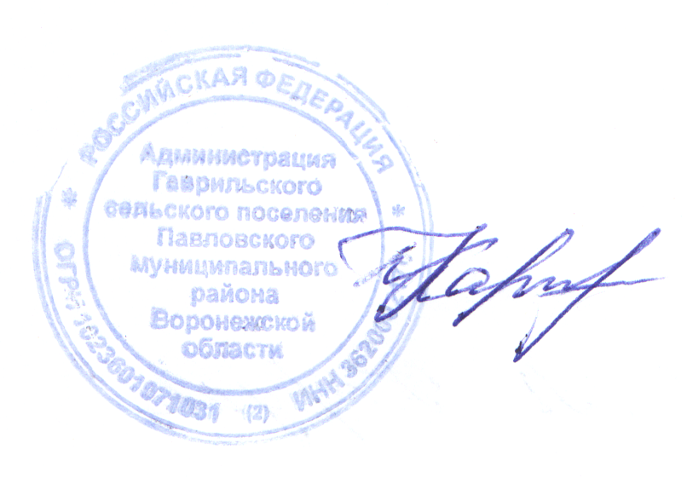  Перебои в электроснабжении | Оформлена заявка обслуживающей организации на выезд ремонтной бригады. | 01.10.2024

Глава Гаврильского сельского поселения Л.Л. Каруна

